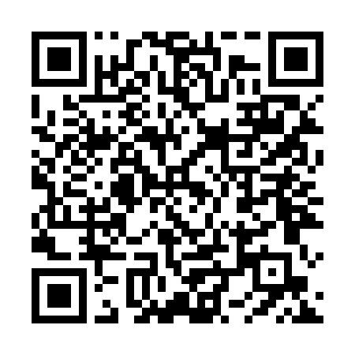
Руководство пользователя
bitServer
2021г.

